# Kybernetikk Intro - Øving 3

Ønsker tilbakemelding ☺

## Oppgave 1

1. Massebalanse: endring i masse er lik masse inn minus masse ut. Altså har vi at den tidsderiverte av massen til vannet i tanken er lik massestrøm inn minus massestrøm ut.

$$\frac{d}{dt}m=W_{inn}-W_{ut} \\ \frac{d}{dt}(ρAh)=W_{inn}-kh$$

Det er rimelig å anta at vann er inkompressibelt og dermed at ρ er konstant. A er tverrsnittsarealet som ikke nødvendigvis er konstant, men for å få systemet til førsteorden må vi anta det. Konstant tverrsnittsareal kan for eksempel være en sylinder, men mange tanker e.l. vil ikke ha konstant A, f. eks. en trakt.

$$pA\frac{d}{dt}\left(h\right)=-kh+W_{inn} \\ \dot{h}=-\frac{k}{ρA}h+\frac{1}{ρA}W_{inn}$$

Pådraget til systemet er Winn, og pådragsorganet blir da det som styrer Winn som for eksempel kan være en ventil.

1. Modell:

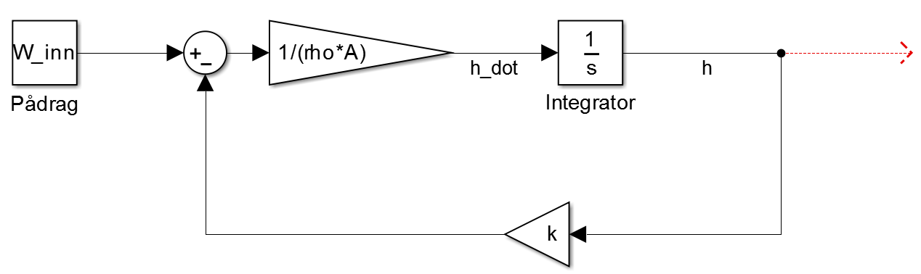

Figur 1 – System

Det er en naturlig tilbakekobling i systemet siden h påvirker massestrømmen ut, som igjen påvirker h. Dette kommer godt frem i modellen i figur 1 over.

1. Hvis Winn = 0 vil h gå mot 0.   
   Det skjer fordi ρ, A og k er positive konstanter og h aldri blir mindre enn 0 vil ḣ være negativ i all tid. Det betyr at tanken stadig tømmer seg og nivået i tanken vil gå mot 0. Med andre ord hvis man stadig tømmer ut en tank vil tanken bli tom.   
   Når Winn = 0 forenkles modellen til:

$$\dot{h}=-\frac{k}{ρA}h$$

Dette er en enkel førsteordens diff. Ligning som har den generelle løsningen:

$$h=h\left(0\right)e^{-\frac{k}{ρA}t}$$

Hvis systemet er stabilt betyr det a vi kan velge en δ som startnivået er mindre enn, og systemet vil holde seg innen et visst nivå ε til enhver tid.

Siden $-\frac{k}{ρA}<0$ vil $e^{-\frac{k}{ρA}t}<1$ for alle t >0.   
Så lenge vi velger en δ > |h(0)| vil systemet synke ned mot null over tid og dermed kan vi sette ε = δ og kravet for stabilitet er oppfylt. Systemet er altså stabilt.

1. Hvis modellen hadde hatt en positiv tilbakekobling vil diff. Ligningen og den generelle løsningen blitt:

$$\dot{h}=\frac{k}{ρA}h \\ h\left(t\right)=h\left(0\right)e^{\frac{k}{ρA}t}$$

Det vi ser i begge ligningene er at nivået i tanken ville økt med tiden, og at det faktisk ville økt fortere og fortere over tid. Det er ganske åpenbart et ustabilt system, men kan vise det med samme logikk som i c). Vi starter med å velge en δ > h(0) slik at systemet starter innenfor δ-området. Over tid vil h(t) øke mot uendelig så det er umulig i velge en ε slik at ε≥h(t) for alle t. Systemet er altså ikke stabilt og derfor ustabilt.

## Oppgave 2

1. Simulinkmodellen:

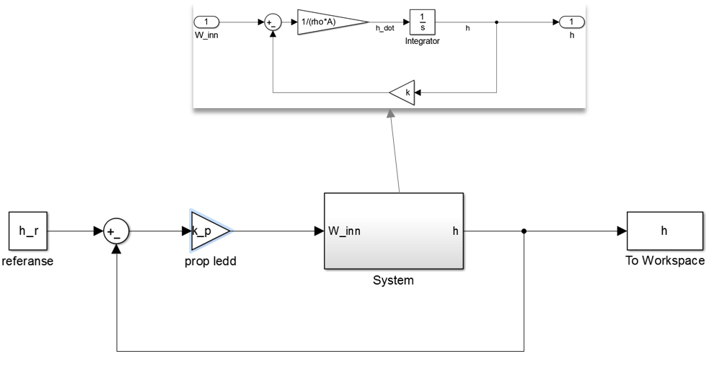

Figur 2 - Simulink modell med P-regulator

Koden som styrer dette:

h_max = 1; %tankens høyde, brukes ikke

h_0 = 0; %startverdi

A = 1; %tverrsnittsareal

k = 1;

rho = 1000; %massetettheten til vann

%regulator

h_r = 0.5; %referanse

k_p = 100;

t_sim = 100; %simuleringstid

sim('oppg1_system', t_sim);

%plotter resultatene

figure(1); clf(1);

plot(h);

grid on;

xlabel('Tid (s)'); ylabel('Tanknivå (m)')

title('Nivåregulering P-regulator')

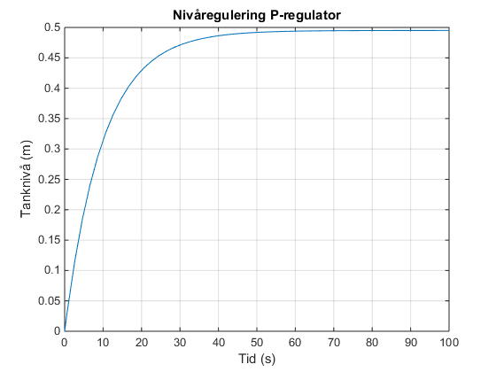Resultatet med hr=0.5 og simuleringstid = 100 sekunder ble figur 3 (høyre).

Figur 3 - plot for P-regulator

1. Skriver først om for å få en ligning i lukket sløyfe.

$$\dot{h}=-\frac{k}{ρA}h+\frac{1}{ρA}W_{inn} \\ W_{inn}=k_{p}\left(h_{r}-h\right) \\ \dot{h}=-\frac{k}{ρA}h+\frac{1}{ρA} k_{p}\left(h_{r}-h\right) \\ \dot{h}=\frac{-kh+k_{p}h_{r}-k_{p}h}{ρA} \\ \dot{h}=\frac{-h\left(k+k_{p}\right)+k_{p}h_{r}}{ρA} \\ \dot{h}=-\frac{k+k_{p}}{ρA}h+\frac{k_{p}h_{r}}{ρA}$$

Stasjonærverdien vil være når ḣ=0, så setter det inn i ligningen over. $$0=-\frac{k+k_{p}}{ρA}h+\frac{k_{p}h_{r}}{ρA} \\ \frac{k+k_{p}}{ρA}h=\frac{k_{p}h_{r}}{ρA} \\ h=\frac{k_{p}h_{r}}{k+k_{p}} \\ h_{stasjonær}=h=\frac{100*0.5}{1+100}≈0.495 \\ avvik:h_{r}-h_{stasjonær}=0.5 m-0.495 m=0.005 m= 0.5 cm \\ avvik i prosent:100 \%*\frac{h_{r}-h_{stasjonær}}{h_{r}}=1 \%$$

Stasjonærverdien avviker fra referansen med 0.5 cm og er da 1 % unna referansen.

1. Legger til en linje i koden over (etter simulerings-koden):

stasjonaerverdi = h.data(end)

Koden skriver ut den siste verdien i h til konsollen, og dette vil være en god tilnærming til stasjonærverdien etter 100 sekunders simuleringstid. Fikk da at stasjonærverdien var 0.4950, som var det samme som ble beregnet i b).

1. En P-regulator vil alltid ha stasjonæravvik, men fra formelen for stasjonæravvik kan vi se måter å redusere det. Jo nærmere forholdet kp/(k+kp) er 1 jo mindre vil avviket være. Ved å velge en høy kp kan forholdet bli tilnærmet lik 1, men vilkårlig høye pådrag er urealistisk og ofte umulig i ekte systemer. Hvis man vil fjerne stasjonæravviket må man innføre en I-regulator (i kombinasjon med P). I regulatoren tar seg av stasjonæravviket uten å skape urealistiske pådrag.
2. Stasjonærverdien ble nå 0.5940 og avviket er da:
$$0.5-0.5940=-0.094 \\ 100 \% \frac{0.094}{0.5}=18.8 \%$$

3. Hvis pådraget er u, og avviket fra referansen er e, så blir det generelle uttrykket:
$$u=k_{p}e+k_{i}\int{e dt} \\ u=k_{p}\left(h_{r}-h\right)+k_{i}\int{{(h}_{r}-h) dt}$$

4. 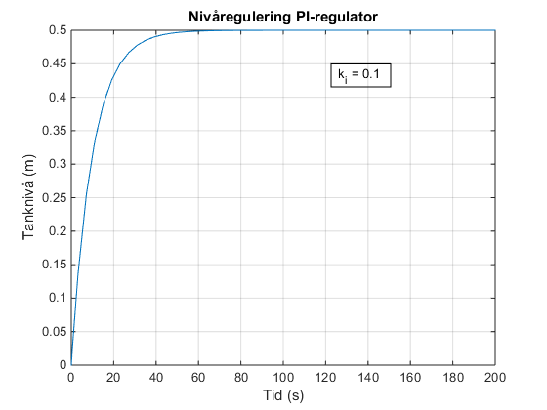Velger ki = 0.1, fordi etter litt eksperimentering virker det som at det gir et nært kritisk dempet system.
5. Når man øker ki vil systemet begynne å oscillere kraftig. Det er allerede tydelig for ki = 10, og jo større ki blir, jo kraftigere vil oscillasjonene bli. Ved lave verdier (f. eks. ki=1) vil ikke systemet nå referanseverdien i løpet av simuleringstiden.
6. Plotter med de fire forskjellige τ verdiene og får figur 5 (under).

Figur 4 - valg av integral-forsterkning

Ser at jo større tidsforsinkelsen er jo større blir svingningene. Med τ=9 blir går faktisk vannivået helt opp til toppen av tanken (1 m). I alle tilfellene vist i figur 5, er systemet stabilt, men det bruker lengere tid på å stabilisere seg jo større tidsforsinkelsen er.

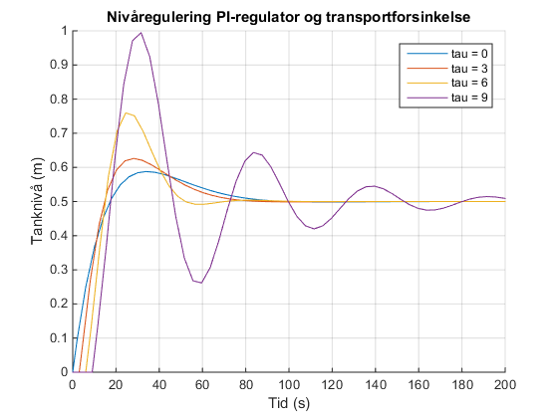

Figur 5 - tidsforsinkelse

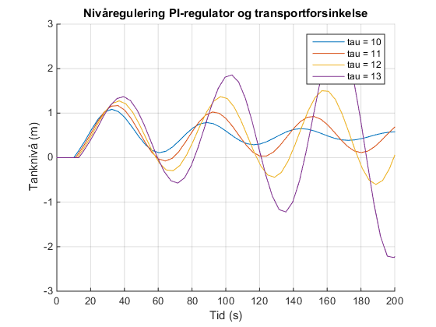

Figur 6 - ustabil pga. tidsforsinkelse

1. Ser i figur 5 i at systemet er stabilt selv med τ=9, så simulerer igjen med et nytt sett med tidsforsinkelser, 10, 11, 12, 13. Det gir plottet i figur 6. Ser at systemet mindre og mindre stabilt jo større τ er, og når τ er litt større enn 12 blir systemet ustabilt.